Poznań, 14.11.2023

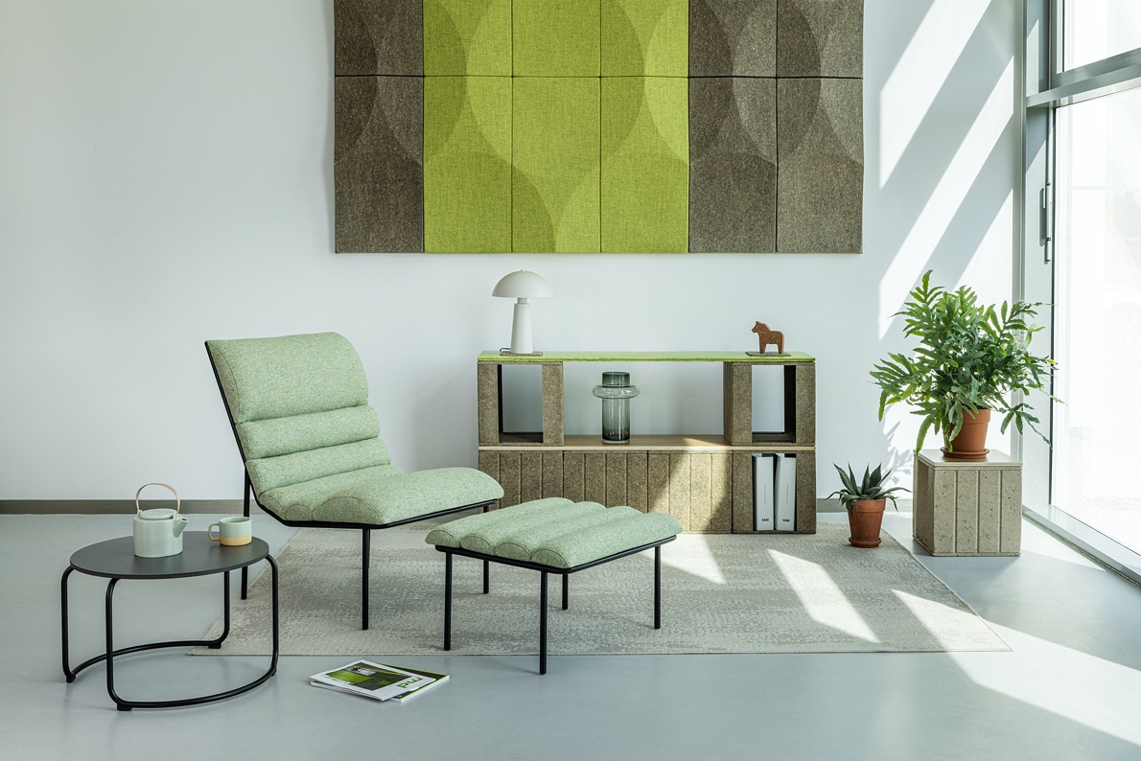

Nowy cyrkularny soft seating dla stref lounge od VANK

Nowość 2023, VANK_LONG to przykuwające uwagę miejsce do odpoczynku w stylu industrialnym. Fotel lounge i podnóżek z linią poduszek - półwałków nawiązują do minimalizmu Bauhausu i zapewniają niewątpliwie szczególne wrażenia z użytkowania. Ta modułowa i cyrkularna kolekcja zaprojektowana została z myślą o zrównoważonym rozwoju.

Fotel lounge i podnóżek z charakterystyczną linią poduszek - półwałków nawiązują do minimalizmu Bauhausu. Siedzisko oparte na elastycznych pasach tapicerskich zapewnia niewątpliwie szczególne wrażenia z użytkowania i wellbeing. Większa poduszka umiejscowiona pod kolanami pomaga w relaksacji i utrzymaniu zdrowej postawy ciała. To kolekcja o charakterze modułowym - łączniki stelaża pozwalają̨ na tworzenie sof, ławek i nieskończenie długich ciągów siedzisk. Ich podstawę stanowi czarny, metalowy stelaż̇ podkreślający industrialną formę.

Ta cyrkularna kolekcja zaprojektowana została z myślą̨ o zrównoważonym rozwoju. Wykorzystuje odpady branży tekstylnej, limitowane końcówki skór naturalnych zero waste i lateksowe wypełnienie organicznego pochodzenia. Wybór skór zero waste - które także nie pomijają naturalnych skaz - będzie wyborem uzasadnionym ekologicznie i ekonomicznie. Ogranicza popyt na nowe skóry ze zwierząt oraz zmniejsza nawet o połowę budżet projektu. Poduszki - półwałki wypełnione są lateksem organicznego pochodzenia wytwarzanym z mleczka kauczukowego, czyli soku roślin kauczukowca. Stosując lateks naturalny zmniejszamy zużycie surowców syntetycznych oraz oferujemy dobrze oddychające i odprowadzające wilgoć wypełnienie siedziska. Dodatkowo możliwe jest łatwe wyjęcie go z poduszek dzięki zastosowaniu w każdej poduszce suwaka. Meble produkowane są bez użycia kleju. Siedzisko mocowane jest do stelaża tak, aby także łatwo je oddzielić i przeznaczyć do recyklingu po okresie użytkowania. Kolekcja wykorzystuje też tkaninę z dodatkiem bawełny pochodzącej z recyklingu T-shirtów. Razem stanowi to niezwykle ekologiczne rozwiązanie i tym wyróżnia się spośród innych kolekcji kategorii soft seating.

LONG przeznaczony jest do reprezentacyjnych miejsc wypoczynku, oczekiwania i spotkań w obiektach biurowych, hotelowych i innych miejscach publicznych, ale także do domowych gabinetów i salonów. Idealnie wpisuje się w klasyczną, minimalistyczną czy loftową przestrzeń, jak również wnętrza w stylu japandi.

Projekt: Anna Vonhausen

Urodzona w 1979 r projektantka, dyrektor kreatywna i członkini zarządu firmy VANK. Doktor Wydziału Architektury Politechniki Poznańskiej. W projektowaniu nie szuka estetycznych powtórzeń, lecz wyjątkowych i nowych wartości. Poszukując punktów styku pomiędzy różnymi dyscyplinami, dąży do doskonalenia przestrzeni w jakich żyjemy, wykorzystując technologie szanujące gospodarkę cyrkularną i oszczędzające zasoby.
Zaprojektowane dla marki VANK meble i produkty zdobyły m.in. RED DOT Design Award 2012, iF Design Award 2016, German Design Award 2019, Green Product Award 2022, German Innovation Award 2023 oraz znalazły się w gronie finalistów German Sustainability Award 2022.
VANK
Polski zespół architektów, inżynierów i rzemieślników. Tworzy meble. Obiekty. Znaki w przestrzeni. Przedmioty zaprojektowane inteligentnie - z poszanowaniem naturalnego środowiska oraz wykonane, przy użyciu nowoczesnych technologii. Misją VANK jest tworzenie cyrkularnego modelu gospodarki, który ogranicza zużycie surowców naturalnych, wpływa na zmniejszenie ilości odpadów i zwiększenie zużycia tworzyw biodegradowalnych, odnawialnych i wtórnych.
ZDJĘCIA
KONTAKT PR:
Natalia Sochacka, Marketing & Communications Manager,
natalia.sochacka@vank.design, + 48 601 553 221

